МИНИСТЕРСТВО НАУКИ И ВЫСШЕГО ОБРАЗОВАНИЯ
РОССИЙСКОЙ ФЕДЕРАЦИИ
ФГАОУ ВО «СЕВЕРО-КАВКАЗСКИЙ ФЕДЕРАЛЬНЫЙ УНИВЕРСИТЕТ»
ИНСТИТУТ ЦИФРОВОГО РАЗВИТИЯ
МЕЖИНСТИТУТСКАЯ БАЗОВАЯ КАФЕДРА

КУРСОВОЙ ПРОЕКТ
по дисциплине
«Информационные технологии и программирование»
на тему:
«Разработка веб-интерфейса для подборки фильмов/сериалов»

Выполнил:
Бахмадов Джамал Анзорович
студент 1 курса
группы ПИЖ-б-о-25-2(2)
направления подготовки 09.03.04 «Программная инженерия»
направленность (профиль) «Разработка и сопровождение программного обеспечения»
очной формы обучения
________________________
(подпись)
Руководитель работы:
З.М. Альбекова, доцент межинститутской базовой кафедры

Работа допущена к защите _______________________ ______________
(подпись руководителя) (дата)
Работа выполнена и
защищена с оценкой ____________________ Дата защиты

Члены комиссии:
зав. межинститутской
базовой кафедрой Е.Н. Новикова
(подпись)
доцент МИБК Ф.В. Самойлов
(подпись)
доцент МИБК И.В. Свистунов
(подпись)

Ставрополь, 2026 г.

Министерство науки и высшего образования и Российской Федерации
Федеральное государственное автономное образовательное учреждение
высшего образования
«СЕВЕРО-КАВКАЗСКИЙ ФЕДЕРАЛЬНЫЙ УНИВЕРСИТЕТ»
Институт перспективной инженерии
Кафедра межинститутская базовая
Направление подготовки 09.03.04 «Программная инженерия»
Направленность (профиль) «Разработка и сопровождение программного обеспечения»

ЗАДАНИЕ
на курсовой проект
студента Бахмадов Джамал Анзорович
(фамилия, имя, отчество)
по дисциплине «Информационные технологии и программирование»

1. Тема работы Разработка веб-интерфейса для подборки фильмов/сериалов

2. Цель: повышение уровня профессиональной подготовки путем углубления и закрепления теоретических знаний и практических навыков, приобретенных в результате изучения дисциплины «Информационные технологии и программирование»; подготовка к самостоятельной разработке программного обеспечения с использованием современных информационных технологий.

3. Задачи:
3.1 Анализ прикладной задачи и методов ее решения. Обоснование выбора средств, технологий и алгоритмов решения прикладной задачи.
3.2 Разработка алгоритмов решения задачи.Ы
3.3 Реализация программного кода
3.4 Отладка и тестирование программного кода

4. Перечень подлежащих разработке вопросов:
а) теоретической части: изучение и анализ литературы, постановка условия задачи, выбор и описание методов и библиотек для ее решения и технологий, среды программирования
б) проектная часть: проектирование UML-диаграмм классов, разработка алгоритмов решения задачи, методов классов
в) реализация веб-интерфейса: описание структуры проекта, описание файлов проекта, разработка программного кода, тестирование программы

5. Исходные данные:
а) по литературным источникам: ГОСТы, международные стандарты, программные средства, используемые при разработке программного обеспечения
б) исходные данные, подготовленные для тестирования объекта профессиональной деятельности (информационной системы/приложения/программного продукта)
6. Список рекомендуемой литературы монографии, диссертации, научные статьи, учебно-методические материалы, ссылки на официальные сайты, содержащие информацию необходимую для решения поставленных в работе задач

1.Кузьмин, А. Г. Разработка фронтенд-приложений / А. Г. Кузьмин. – Санкт-Петербург : Питер, 2025. – 496 с. – (Библиотека программиста). – ISBN 978-5-4461-4272-9 -7-9-10.
2.Кухтин, С. А. Frontend-разработка сайтов и приложений на HTML, CSS, JavaScript и React / С. А. Кухтин. – Санкт-Петербург : Наука и Техника, 2026. – 512 с. – ISBN 978-5-907592-84-1 -3.
3.Орбайсета, А. С. Создание фронтенд-фреймворка с нуля / А. С. Орбайсета. – Санкт-Петербург : Питер, 2025. – 384 с. – (Библиотека программиста). – ISBN 978-5-4461-4201-9
4. Курс «Фронтенд-разработчик» от Яндекс Практикум https://practicum.yandex.ru/frontend-developer/
5. Проектирование и разработка WEB-приложений. Введение в frontend и backend разработку на JavaScript и node.js : учебное пособие для вузов. — 4-е изд., стер. — Санкт-Петербург : Лань, 2025. — 120 с. — ISBN 978-5-507-51011-5
6. Чернышев, С. А. Основы Flutter / С. А. Чернышев, Ю. М. Петров, С. П. Ильин, П. А. Гершевич. — Санкт-Петербург : Питер, 2026. — 688 с. — (Библиотека программиста). — ISBN 978-5-4461-4469-3

7. Контрольные сроки представления отдельных разделов курсового проекта:
25 % - предоставление первого раздела «12» марта 2026 г.
50 % - предоставление второго раздела «09» апреля 2026 г.
75 % - предоставление третьего раздела «30» апреля 2026 г.
100 % - предоставление работы на отзыв «14» мая 2026 г.

8. Срок защиты студентом курсового проекта «23» мая 2026 г.

Дата выдачи задания «02» февраля 2026 г.

Руководитель курсового проекта

К.п.н., доцент З.М. Альбекова
(ученая степень, звание) (личная подпись) (инициалы, фамилия)

Задание принял к исполнению студент очной формы обучения 1 курса
группы ПИЖ-б-о-25-2(1) Д.А.Бахмадов
(личная подпись) (инициалы, фамилия)

СОДЕРЖАНИЕ

Введение 3
1 ТЕОРЕТИЧЕСКАЯ ЧАСТЬ 7
1.1 Техническое задание 7
1.2 Анализ современных подходов к созданию веб-интерфейсов 8
1.3 Обоснование выбора технологий разработки веб-интерфейсов 9
1.4 Выводы 10
2 ПРОЕКТНАЯ ЧАСТЬ 11
2.1 Моделирование функциональности. Построение диаграммы вариантов использования 11
2.2 Проектирование структуры. Диаграмма классов 13
2.3 Проектирование структуры навигации. Карта сайта 15
2.4 Пользовательские сценарии и диаграммы деятельности 16
2.5 Проектирование интерфейса 18
2.6 Выводы 19
3 ПРАКТИЧЕСКАЯ ЧАСТЬ 20
3.1 Подготовка инструментов разработчика 20
3.2.1 Структура проекта 22
3.2.2 Реализация основного функционала веб-интерфейса 24
3.3 Тестирование 29
3.4 Ссылка на готовый проект 30
3.5 Выводы 31
Заключение 32
Список использованных источников 34

ВВЕДЕНИЕ
В настоящее время информационные технологии занимают важное место практически во всех сферах деятельности человека. Одним из наиболее востребованных направлений является разработка веб-приложений, обеспечивающих удобный доступ к информации посредством сети Интернет. Современные веб-ресурсы используются для хранения, обработки и представления различных видов данных, а также предоставляют пользователям удобные инструменты взаимодействия с информационным контентом.
Особую популярность приобретают веб-сайты, предназначенные для систематизации и поиска мультимедийной информации. С каждым годом увеличивается количество фильмов, сериалов, аниме и мультфильмов, доступных пользователям через различные цифровые платформы. В связи с этим возникает необходимость создания удобных веб-интерфейсов, позволяющих быстро находить интересующий контент, просматривать тематические подборки и осуществлять навигацию между различными категориями медиаматериалов.
Актуальность темы курсовой работы обусловлена необходимостью применения современных технологий веб-разработки для создания удобного и адаптивного пользовательского интерфейса, обеспечивающего эффективную работу с медиаконтентом. Использование современных средств клиентской разработки позволяет создавать веб-приложения, корректно функционирующие на различных устройствах и обеспечивающие высокий уровень удобства использования.
Объектом исследования является процесс разработки клиентских веб-приложений.
Предметом исследования являются технологии и методы проектирования пользовательских веб-интерфейсов с использованием HTML, CSS и JavaScript.
Целью курсовой работы является разработка веб-интерфейса для просмотра и структурирования информации о фильмах, сериалах, аниме и мультфильмах.
Для достижения поставленной цели в работе необходимо выполнить анализ предметной области и современных подходов к разработке веб-интерфейсов, сформировать технические требования к разрабатываемому веб-приложению, спроектировать структуру веб-сайта и пользовательский интерфейс, разработать систему навигации и основные элементы взаимодействия пользователя с системой, реализовать веб-приложение с использованием технологий HTML5, CSS3 и JavaScript, а также выполнить тестирование разработанного программного продукта и оценить корректность его работы.
Практическая значимость работы заключается в создании веб-приложения, предназначенного для удобного просмотра и поиска медиаконтента по различным категориям.
В процессе выполнения курсовой работы использовались методы анализа, проектирования пользовательских интерфейсов, структурного моделирования и практической реализации клиентских веб-приложений. В качестве основных технологий разработки были использованы HTML5, CSS3 и JavaScript, а программная реализация осуществлялась в среде Visual Studio Code.
Курсовая работа состоит из введения, трех глав, заключения, списка использованных источников и приложений.

1. Теоретическая часть
1.1 Техническое задание
Составление технического задания является важным этапом проектирования веб-ресурса, определяющим цели разработки, назначение системы и основные требования к конечному программному продукту. В рамках данной курсовой работы разрабатывается интерактивный веб-сайт, предназначенный для просмотра и структурирования информации о фильмах, сериалах, аниме и мультфильмах. Основной целью проекта является создание удобного и адаптивного пользовательского интерфейса, обеспечивающего быстрый доступ к медиаконтенту и комфортное взаимодействие пользователя с системой.
Функциональные требования к веб-сайту определяют состав его основных разделов и принципы взаимодействия пользователя с интерфейсом. Структура веб-приложения должна включать страницы «Фильмы», «Сериалы», «Аниме» и «Мультфильмы», между которыми осуществляется навигация посредством главного меню. Пользователь должен иметь возможность просматривать представленный контент и переходить между тематическими разделами сайта.
Одной из основных функций системы является поиск контента по жанру. Пользователь должен иметь возможность ввести название жанра в поисковую строку и получить соответствующий результат. Кроме того, на главной странице должен быть реализован интерактивный слайдер, предназначенный для демонстрации наиболее популярных материалов и повышения удобства взаимодействия с веб-интерфейсом.
Технические требования к разрабатываемому веб-приложению предусматривают корректную работу интерфейса на различных устройствах. Макет страниц должен адаптироваться к различным разрешениям экранов и обеспечивать удобство использования как на персональных компьютерах, так и на мобильных устройствах. Для реализации проекта используются технологии HTML5, CSS3 и JavaScript, обеспечивающие создание современного и динамического пользовательского интерфейса.
Требования к программному обеспечению включают использование среды разработки Visual Studio Code и современных веб-браузеров для тестирования работоспособности приложения. Разрабатываемая система должна обеспечивать стабильную работу всех элементов интерфейса, корректное отображение контента и удобную навигацию между разделами веб-сайта.

1.2 Анализ современных подходов к созданию веб-интерфейсов
В современных условиях развития интернет-технологий веб-интерфейсы играют важную роль в обеспечении удобного взаимодействия пользователя с информационными ресурсами. Современные веб-сайты должны обладать высокой скоростью работы, удобной навигацией и привлекательным внешним видом. Для достижения этих целей в процессе разработки используются современные технологии HTML, CSS и JavaScript, позволяющие создавать интерактивные и адаптивные пользовательские интерфейсы [12–14].
Одним из основных принципов проектирования веб-интерфейсов является обеспечение удобства использования системы. Пользователь должен иметь возможность быстро находить необходимую информацию, легко перемещаться между разделами сайта и взаимодействовать с элементами интерфейса без возникновения затруднений. Для решения данных задач применяются принципы проектирования пользовательского опыта (UX) и пользовательского интерфейса (UI), направленные на повышение эффективности взаимодействия человека с программной системой [1, 2, 7, 11].
Важным требованием к современным веб-приложениям является адаптивность интерфейса. В настоящее время пользователи работают с веб-ресурсами на устройствах с различными размерами экранов, поэтому страницы должны корректно отображаться как на персональных компьютерах, так и на планшетах и мобильных телефонах. Для реализации адаптивного дизайна используются современные возможности CSS, включая гибкие контейнеры Flexbox и механизмы адаптивного позиционирования элементов [13, 14].
При разработке клиентской части веб-приложений широкое распространение получил язык программирования JavaScript. Его использование позволяет реализовывать интерактивные элементы интерфейса, обрабатывать действия пользователя и изменять содержимое веб-страниц без необходимости повторной загрузки документа. Благодаря этому обеспечивается более удобное взаимодействие пользователя с веб-системой и повышается общая функциональность приложения [12, 14].
Таким образом, современные подходы к проектированию веб-интерфейсов основаны на сочетании удобства использования, адаптивности и интерактивности. Применение технологий HTML, CSS и JavaScript позволяет создавать эффективные пользовательские интерфейсы, соответствующие современным требованиям веб-разработки [5, 6, 9].

1.3 Обоснование выбора технологий разработки веб-интерфейсов
Выбор технологического стека для реализации веб-интерфейса обусловлен необходимостью обеспечения удобства разработки, адаптивности интерфейса и корректной работы приложения в современных веб-браузерах. Для создания проекта были выбраны технологии HTML5, CSS3 и JavaScript, являющиеся основой клиентской веб-разработки и широко применяемые при создании современных веб-сайтов [5, 6].
В качестве базовой технологии разметки используется язык HTML5. Данная технология предназначена для формирования структуры веб-страниц и размещения элементов пользовательского интерфейса. Применение семантических тегов HTML позволяет логически организовать содержимое страниц, повысить удобство сопровождения проекта и обеспечить корректное отображение информации в различных браузерах [13, 14].
Для оформления пользовательского интерфейса используется язык каскадных таблиц стилей CSS3. Его применение позволяет управлять внешним видом веб-страниц, задавать цветовую схему проекта, настраивать размеры и расположение элементов интерфейса. Для построения структуры страниц используются современные средства Flexbox и Grid Layout, обеспечивающие удобное размещение контента и адаптацию интерфейса под различные размеры экранов [13, 14].
В качестве инструмента реализации интерактивных возможностей веб-приложения используется язык программирования JavaScript. С его помощью осуществляется обработка действий пользователя, работа поисковой строки, управление отображением контента и функционирование слайдера на главной странице. Использование JavaScript позволяет сделать веб-интерфейс более удобным и динамичным без необходимости перезагрузки страниц [12, 15].
Для разработки программного кода использовалась среда Visual Studio Code, предоставляющая удобные средства редактирования и отладки веб-приложений. Проверка работоспособности реализованного функционала выполнялась с использованием современных веб-браузеров и встроенных инструментов разработчика, предназначенных для анализа структуры страниц и тестирования клиентских сценариев [5, 9].
Таким образом, выбранный технологический стек полностью соответствует поставленным задачам разработки и обеспечивает создание современного адаптивного веб-интерфейса, обладающего необходимой функциональностью и удобством использования [5, 6, 12].

1.4 Выводы
В ходе выполнения первой главы был проведен анализ предметной области и сформирована теоретическая база для последующего проектирования и разработки веб-интерфейса. На начальном этапе было разработано техническое задание, определяющее назначение системы, основные функциональные возможности и требования к разрабатываемому веб-приложению. Установлено, что создаваемый ресурс должен обеспечивать удобную навигацию между разделами сайта, поиск медиаконтента по жанру и корректное отображение информации на различных типах устройств.
В процессе исследования были рассмотрены современные подходы к разработке пользовательских веб-интерфейсов. Особое внимание было уделено вопросам удобства использования, адаптивности и организации навигации. Установлено, что применение адаптивного дизайна и современных средств CSS позволяет обеспечить корректное отображение интерфейса на устройствах с различными разрешениями экранов, а также повысить удобство взаимодействия пользователя с системой.
Кроме того, было выполнено обоснование выбора технологий разработки. В качестве основных средств реализации проекта выбраны HTML5, CSS3 и JavaScript. Использование данных технологий позволяет создавать современные веб-интерфейсы, обеспечивать интерактивность пользовательского взаимодействия и реализовывать необходимые функциональные возможности без применения дополнительных программных платформ и сложных программных решений.
Таким образом, в результате выполнения теоретической части были определены основные требования к разрабатываемой системе, выбраны технологии реализации и сформированы проектные решения, необходимые для дальнейшего проектирования структуры веб-приложения и разработки его пользовательского интерфейса.

2 ПРОЕКТНАЯ ЧАСТЬ
2.1 Моделирование функциональности. Построение диаграммы вариантов использования
Переход к этапу проектирования веб-приложения требует формализации его функциональной структуры и определения способов взаимодействия пользователя с системой [2, 11]. Для решения данной задачи применяется функциональное моделирование, позволяющее определить основные возможности разрабатываемого программного продукта и представить их в наглядной форме [3]. Одним из наиболее распространённых инструментов описания функциональности программных систем является язык UML, предоставляющий средства визуального моделирования пользовательских сценариев и структуры приложения [9].
В рамках проектирования веб-интерфейса была построена диаграмма вариантов использования (Use Case Diagram), отражающая основные действия пользователя при работе с системой. Использование данной диаграммы позволяет определить перечень функциональных возможностей веб-приложения и сформировать основу для дальнейшей реализации программного продукта.
Основным актором разрабатываемой системы является пользователь, взаимодействующий с веб-интерфейсом через браузер. Согласно поставленным требованиям пользователь должен иметь возможность переходить между основными разделами сайта, просматривать представленный медиаконтент и использовать встроенные средства навигации. Структура веб-приложения предусматривает наличие тематических страниц, посвящённых фильмам, сериалам, аниме и мультфильмам.
К числу основных пользовательских сценариев относятся просмотр карточек контента, переход между разделами сайта, использование поисковой строки для поиска материалов по жанру, а также взаимодействие со слайдером на главной странице. Реализация указанных функций обеспечивает удобную навигацию по ресурсу и повышает эффективность работы пользователя с представленным контентом.
Построенная диаграмма вариантов использования позволяет наглядно представить взаимодействие пользователя с системой и определить основные функциональные возможности разрабатываемого веб-приложения. Графическое представление диаграммы вариантов использования приведено на рисунке 2.1.
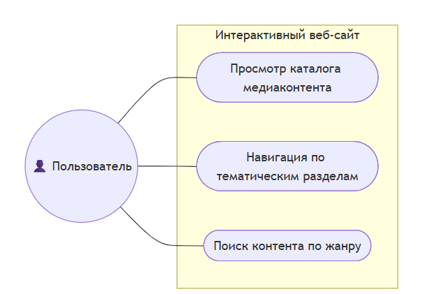
Рисунок 2.1 – Диаграмма вариантов использования веб-сайта

2.2 Проектирование структуры. Диаграмма классов
После определения функциональных возможностей веб-приложения возникает необходимость проектирования его внутренней структуры. Для наглядного представления организации программных компонентов была разработана структурная модель системы, отражающая основные элементы веб-приложения и связи между ними [2, 9]. Данная модель позволяет определить состав программных модулей, их назначение и взаимодействие в процессе работы веб-интерфейса.
В основу структуры проекта положен принцип разделения ответственности между отдельными компонентами приложения. Каждый модуль выполняет собственную функцию и отвечает за определённую часть работы веб-сайта. Такой подход упрощает сопровождение проекта, повышает читаемость исходного кода и облегчает дальнейшее развитие системы.
Центральным элементом структуры являются HTML-документы, формирующие содержимое страниц веб-приложения. Для каждой категории медиаконтента предусмотрена отдельная страница, обеспечивающая отображение фильмов, сериалов, аниме и мультфильмов. Использование отдельных HTML-документов позволяет логически разделить содержимое сайта и обеспечить удобную навигацию между разделами.
Визуальное оформление веб-интерфейса реализовано с использованием файлов CSS, отвечающих за внешний вид страниц, расположение элементов и адаптацию интерфейса под различные разрешения экранов. Для реализации интерактивных возможностей используются сценарии JavaScript, обеспечивающие работу поисковой строки, навигации между разделами сайта и слайдера на главной странице. Разделение структуры, оформления и программной логики соответствует современным принципам клиентской веб-разработки [5, 6].
Взаимодействие между компонентами осуществляется посредством стандартных механизмов браузера. HTML-документы определяют структуру страниц, CSS отвечает за визуальное представление элементов, а JavaScript обеспечивает обработку действий пользователя и изменение содержимого интерфейса в зависимости от выполняемых операций.
Графическое представление структурной модели веб-приложения приведено на рисунке 2.2.
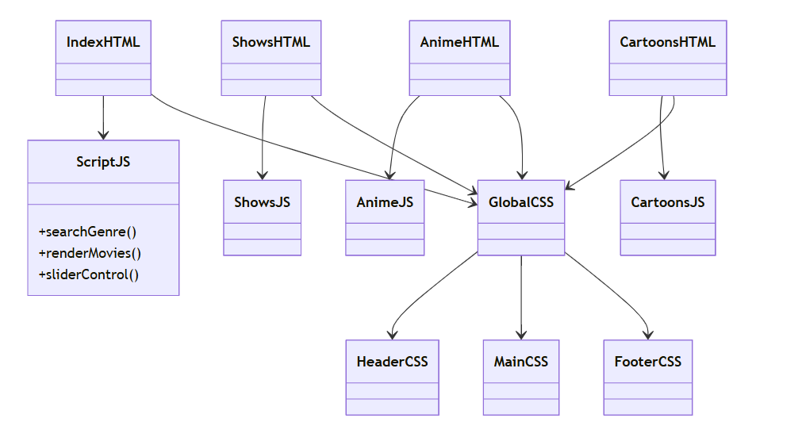Рисунок 2.2 – Структурная диаграмма компонентов веб-приложения

2.3 Проектирование структуры навигации. Карта сайта
Проектирование структуры навигации является важным этапом разработки веб-приложения, поскольку определяет способы перемещения пользователя между разделами сайта и обеспечивает удобный доступ к необходимой информации [2, 11]. Грамотно организованная навигация позволяет повысить удобство использования веб-ресурса, сократить время поиска контента и сформировать у пользователя целостное представление о структуре системы [1, 7]. Для визуального представления структуры веб-приложения используется карта сайта, отражающая взаимосвязи между страницами и основными функциональными элементами интерфейса [9].
Разрабатываемый веб-сайт имеет иерархическую структуру навигации, построенную вокруг главной страницы. Главная страница выступает центральным элементом системы и обеспечивает доступ к основным разделам веб-приложения. Пользователь может перейти к страницам, содержащим информацию о фильмах, сериалах, аниме и мультфильмах, используя навигационное меню, расположенное в верхней части интерфейса.
На главной странице размещаются основные элементы пользовательского интерфейса, включая поисковую строку, навигационное меню, слайдер и подборки медиаконтента. Для каждой категории предусмотрена отдельная страница, содержащая соответствующие карточки фильмов, сериалов, аниме или мультфильмов. Такое разделение обеспечивает более удобное восприятие информации и упрощает навигацию по ресурсу.
Связь между разделами поддерживается посредством единообразных элементов интерфейса, присутствующих на всех страницах веб-приложения. Использование общего навигационного меню обеспечивает быстрый переход между разделами сайта, а поисковая строка позволяет пользователю находить контент по жанру независимо от текущей страницы.
Разработанная карта сайта позволяет наглядно представить структуру веб-приложения и определить взаимосвязи между его основными разделами. Графическое представление структуры навигации приведено на рисунке 2.3.

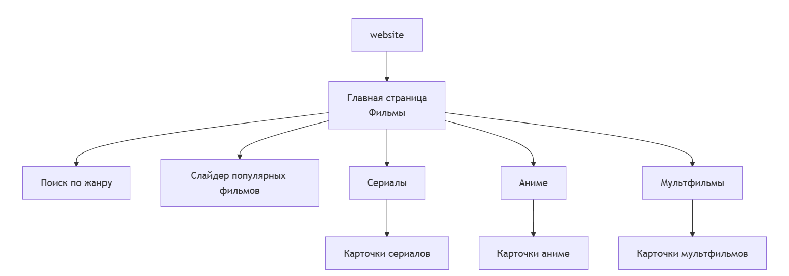

Рисунок 2.3 – Иерархическая карта структуры навигации веб-сайта

2.4 Пользовательские сценарии и диаграммы деятельности
После определения структуры веб-приложения необходимо рассмотреть сценарии взаимодействия пользователя с системой и последовательность выполнения основных операций [2]. Для описания динамического поведения программного продукта используется диаграмма деятельности (Activity Diagram), являющаяся одним из инструментов языка UML [9]. Данный вид диаграмм позволяет наглядно представить последовательность действий пользователя и реакцию системы на выполняемые операции, что способствует более детальному пониманию логики работы веб-приложения.
В разрабатываемом веб-сайте основными пользовательскими сценариями являются переход между разделами сайта, просмотр медиаконтента и использование поисковой строки для поиска материалов по жанру. Работа системы начинается с открытия главной страницы, после чего пользователю становятся доступны основные элементы интерфейса: навигационное меню, поисковая строка, слайдер и карточки контента.
Одним из наиболее важных сценариев является поиск контента по жанру. Пользователь вводит запрос в поисковую строку, после чего система выполняет обработку введённых данных и осуществляет поиск соответствующих элементов среди представленного контента. В зависимости от результата поиска пользователю отображаются подходящие карточки медиаконтента.
Дополнительно пользователь может осуществлять переход между тематическими разделами сайта. При выборе соответствующего пункта навигационного меню выполняется открытие страницы выбранной категории, содержащей фильмы, сериалы, аниме или мультфильмы. Такой подход обеспечивает удобную организацию контента и упрощает взаимодействие пользователя с веб-приложением.
Построенная диаграмма деятельности позволяет отразить последовательность выполнения основных операций и представить логику взаимодействия пользователя с системой в наглядном графическом виде. Графическое представление разработанного пользовательского сценария приведено на рисунке 2.4.
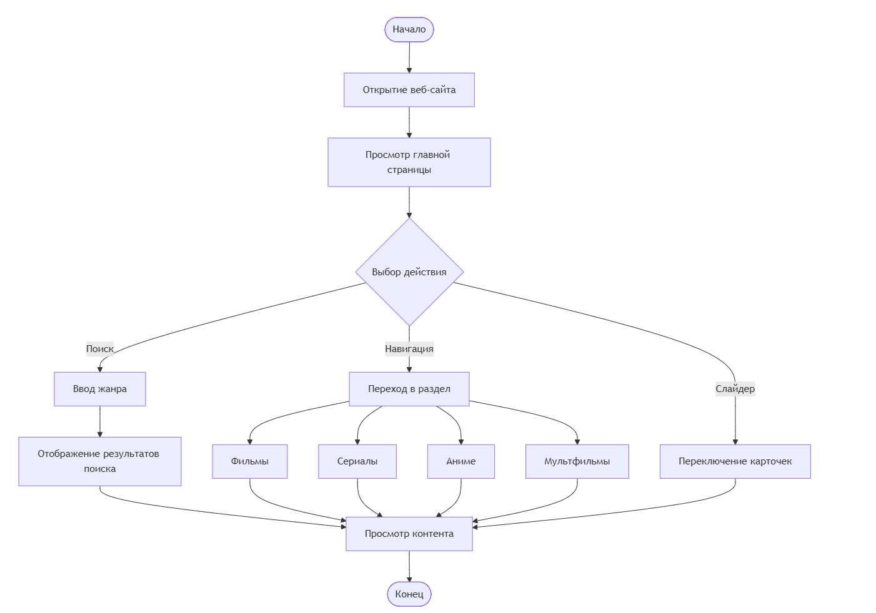
Рисунок 2.4 – Диаграмма деятельности процесса поиска и фильтрации контента

2.5 Проектирование интерфейса
Заключительным этапом проектирования является разработка пользовательского интерфейса веб-приложения. На данном этапе определяется расположение основных элементов страницы, структура навигации, внешний вид компонентов и организация взаимодействия пользователя с системой [1, 11]. Основной задачей проектирования интерфейса является создание удобной и понятной среды для работы с медиаконтентом, обеспечивающей быстрый доступ к необходимой информации и комфортное использование веб-ресурса [7, 10].
При проектировании интерфейса была выбрана единая структура страниц, обеспечивающая визуальную целостность всех разделов веб-приложения. В верхней части сайта располагается навигационная панель, содержащая логотип проекта, ссылки на основные разделы и поисковую строку. Такое расположение элементов позволяет пользователю быстро перемещаться между страницами и выполнять поиск контента независимо от текущего раздела сайта [11, 12].
На главной странице предусмотрен слайдер, предназначенный для демонстрации наиболее популярных материалов. Использование данного элемента позволяет сделать интерфейс более информативным и привлечь внимание пользователя к отдельным категориям контента. Ниже располагается основная область страницы, содержащая карточки фильмов и других медиаматериалов.
Для отображения контента используется сеточная структура расположения элементов. Каждая карточка содержит изображение, название и информацию о жанре. Единый формат представления карточек обеспечивает удобство восприятия информации и способствует сохранению единого визуального стиля на всех страницах веб-приложения [13, 14].
Особое внимание было уделено адаптивности интерфейса. Макет сайта спроектирован таким образом, чтобы обеспечивать корректное отображение элементов на устройствах с различными размерами экранов. При изменении ширины окна браузера расположение блоков автоматически перестраивается, сохраняя удобство навигации и читаемость содержимого. Для реализации адаптивного поведения используются современные возможности CSS, включая Flexbox и Grid Layout [13, 14].
Таким образом, разработанный макет интерфейса обеспечивает удобное взаимодействие пользователя с системой, поддерживает единый стиль оформления и соответствует требованиям современных веб-приложений. Графическое представление спроектированного макета интерфейса приведено на рисунке 2.5.

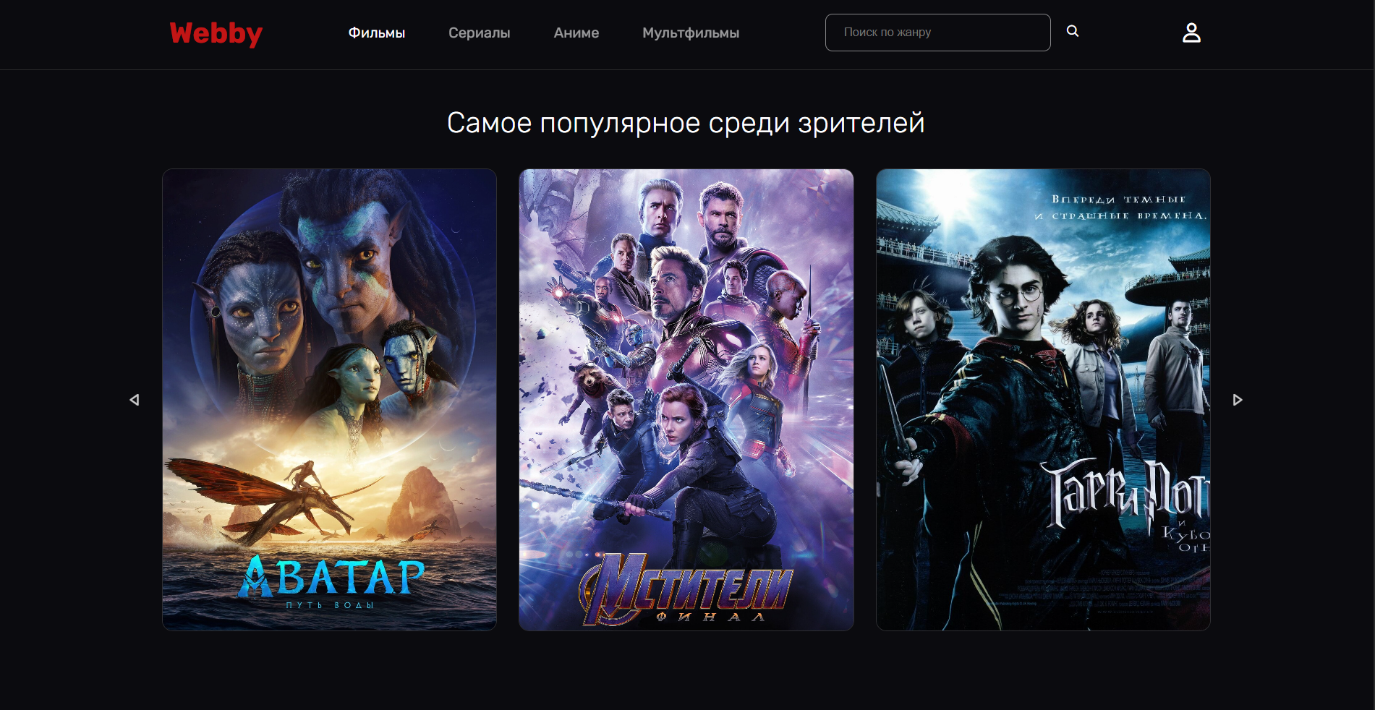
Рисунок 2.5 – Макет интерфейса веб-сайта

2.6 Выводы
В ходе выполнения проектной части были решены задачи, связанные с проектированием структуры веб-приложения, моделированием его функциональности и разработкой пользовательского интерфейса [2, 9]. На основе проведенного анализа была сформирована проектная документация, необходимая для последующей программной реализации веб-сайта и проверки его соответствия поставленным требованиям.
В процессе проектирования была разработана диаграмма вариантов использования, отражающая основные сценарии взаимодействия пользователя с системой и определяющая функциональные возможности веб-приложения [2, 11]. Для представления внутренней структуры проекта была сформирована структурная модель, демонстрирующая взаимосвязь основных компонентов веб-сайта и распределение функций между элементами системы [5, 6]. Кроме того, была разработана карта сайта, определяющая структуру навигации и организацию переходов между страницами приложения [1, 7].
Также была построена диаграмма деятельности, описывающая последовательность действий пользователя при работе с веб-приложением и логику выполнения основных операций системы [9]. На завершающем этапе проектирования был создан макет пользовательского интерфейса, отражающий расположение основных элементов страницы, организацию навигации и структуру представления медиаконтента [10, 11].
Таким образом, результаты проектной части позволили определить структуру будущего программного продукта, сформировать основные проектные решения и подготовить основу для последующей реализации, тестирования и внедрения разработанного веб-приложения [5, 12].

3. Практическая часть
3.1 Подготовка инструментов разработчика
Для разработки веб-интерфейса системы подбора фильмов и сериалов был использован современный набор инструментов, обеспечивающий удобство написания, тестирования и сопровождения программного кода. Основным программным средством разработки выступила интегрированная среда Visual Studio Code, предоставляющая широкие возможности для работы с веб-технологиями и поддерживающая большое количество расширений для повышения эффективности разработки.
В качестве основных технологий разработки были выбраны HTML5, CSS3 и JavaScript. Язык HTML5 использовался для создания структуры веб-страниц и размещения элементов пользовательского интерфейса. Каскадные таблицы стилей CSS3 применялись для оформления внешнего вида веб-сайта, настройки расположения элементов, цветовой схемы и адаптации интерфейса под различные размеры экранов. Язык JavaScript использовался для реализации интерактивных функций веб-приложения, включая поиск контента по жанрам и работу слайдера.
Для хранения исходного кода проекта использовалась файловая структура, разделяющая HTML-документы, таблицы стилей, сценарии JavaScript и графические ресурсы. Такой подход обеспечивает удобство сопровождения проекта и позволяет быстро вносить изменения в отдельные компоненты веб-приложения.
В процессе разработки также использовались современные веб-браузеры для проверки корректности отображения интерфейса и тестирования реализованного функционала. Проверка работоспособности выполнялась непосредственно в браузере путем последовательного тестирования основных пользовательских сценариев.
Использование выбранных инструментов позволило организовать процесс разработки веб-интерфейса, обеспечить удобство работы с исходным кодом и создать основу для дальнейшей реализации функциональных возможностей веб-приложения. Представлен процесс разработки проекта в среде Visual Studio Code на рисунке 3.1
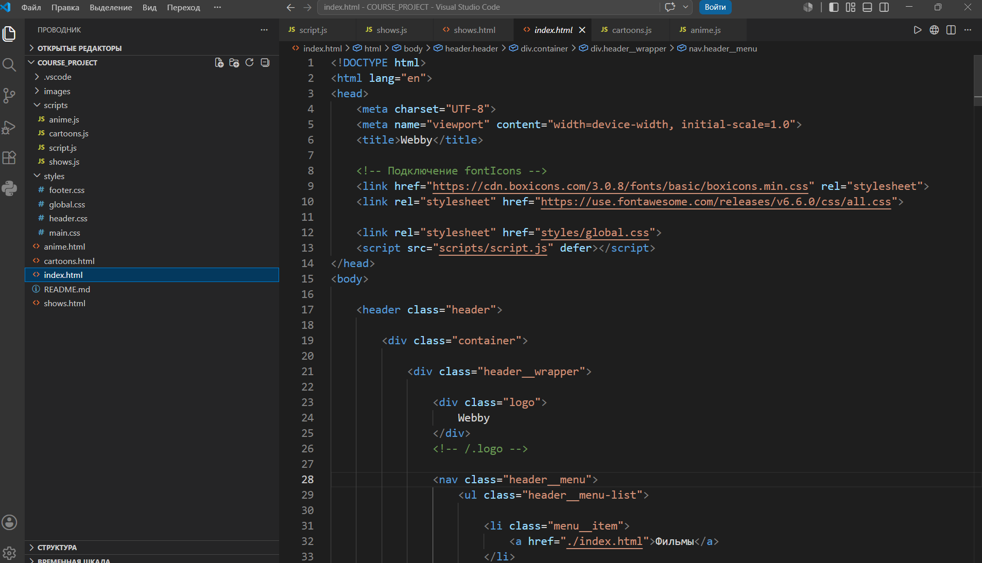
Рисунок 3.1 – Среда разработки Visual Studio Code

3.2.1 Структура проекта
Для обеспечения удобства разработки и дальнейшего сопровождения веб-приложения была сформирована структурированная организация файлов проекта. Правильное распределение компонентов по каталогам позволяет повысить читаемость исходного кода, ускорить процесс поиска необходимых файлов и упростить внесение изменений в отдельные части веб-приложения без затрагивания других компонентов системы.
При разработке проекта использовался принцип разделения ответственности между отдельными файлами и директориями. Каждый элемент структуры выполняет определенную функцию и отвечает за конкретную часть работы веб-приложения. Такой подход соответствует современным требованиям к организации клиентских веб-проектов и обеспечивает удобство командной и индивидуальной разработки.
В корневом каталоге проекта расположены основные HTML-документы, формирующие структуру отдельных страниц веб-приложения. Главная страница предназначена для отображения подборок фильмов и предоставляет пользователю доступ к основным функциям системы. Дополнительные страницы используются для отображения сериалов, аниме и мультфильмов. Наличие отдельных HTML-документов позволяет логически разделить различные категории контента и обеспечить удобную навигацию между разделами сайта.
Для хранения таблиц стилей используется отдельная директория styles. Внутри данной директории размещены файлы CSS, отвечающие за оформление различных элементов пользовательского интерфейса. Разделение стилей на несколько файлов позволяет структурировать код оформления, избежать избыточного дублирования правил и упростить процесс изменения дизайна отдельных компонентов веб-приложения.
Функциональные возможности сайта реализованы средствами JavaScript. Все сценарии размещены в директории scripts. Для отдельных страниц используются собственные файлы сценариев, обеспечивающие работу элементов интерфейса и отображение соответствующего контента. Подобная организация позволяет снизить объем загружаемого кода и повысить удобство сопровождения программной части проекта.
Графические материалы, используемые для отображения карточек фильмов, сериалов, аниме и мультфильмов, размещены в отдельной директории images. Хранение изображений в специализированном каталоге позволяет поддерживать порядок в структуре проекта и упрощает работу с мультимедийными ресурсами.
Используемая структура проекта обеспечивает логичное распределение файлов по функциональному назначению, способствует повышению качества разработки и облегчает дальнейшее развитие веб-приложения. Благодаря разделению компонентов по отдельным директориям обеспечивается удобство навигации по проекту и снижается вероятность возникновения ошибок при внесении изменений в исходный код.
Структура проекта представлена на рисунке 3.2.

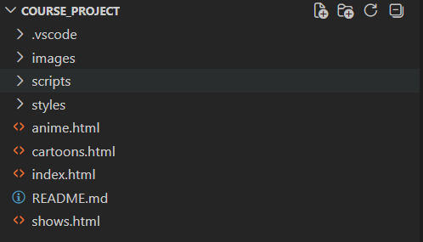
Рисунок 3.2 – Структура проекта веб-приложения

3.2.2 Реализация основного функционала веб-интерфейса
Для реализации веб-интерфейса были использованы технологии HTML5, CSS3 и JavaScript, являющиеся основой современной клиентской веб-разработки. Применение данных технологий позволило создать удобный пользовательский интерфейс, обеспечивающий просмотр различных категорий медиаконтента, навигацию между разделами сайта, поиск необходимой информации и взаимодействие с интерактивными элементами страницы.
Разработка веб-приложения осуществлялась поэтапно. На первоначальном этапе была выполнена подготовка структуры веб-страниц и определены основные компоненты пользовательского интерфейса. Особое внимание уделялось удобству навигации, визуальной привлекательности интерфейса и простоте взаимодействия пользователя с контентом. В процессе разработки были реализованы отдельные страницы для отображения фильмов, сериалов, аниме и мультфильмов, что позволило логически разделить контент и обеспечить удобство его просмотра.
Основу каждой страницы составляет HTML-разметка, которая определяет структуру отображаемых элементов. С помощью HTML были созданы навигационное меню, логотип сайта, поле поиска, контейнеры для размещения карточек контента и другие элементы пользовательского интерфейса. Использование семантических тегов позволило сделать структуру документа более понятной и удобной для дальнейшей поддержки и развития проекта.
Навигационное меню обеспечивает быстрый переход между основными разделами веб-приложения. Пользователь может перемещаться между страницами фильмов, сериалов, аниме и мультфильмов, что делает работу с системой более удобной. Кроме того, на главной странице предусмотрено поле поиска, позволяющее осуществлять поиск контента по жанру.
При разработке структуры страниц использовался единый подход к организации элементов интерфейса. Благодаря этому все разделы веб-приложения имеют схожий внешний вид и обеспечивают единообразный пользовательский опыт. Такой подход способствует повышению удобства использования системы и улучшает восприятие информации пользователем.
Фрагмент HTML-разметки главной страницы представлен на рисунке 3.3.
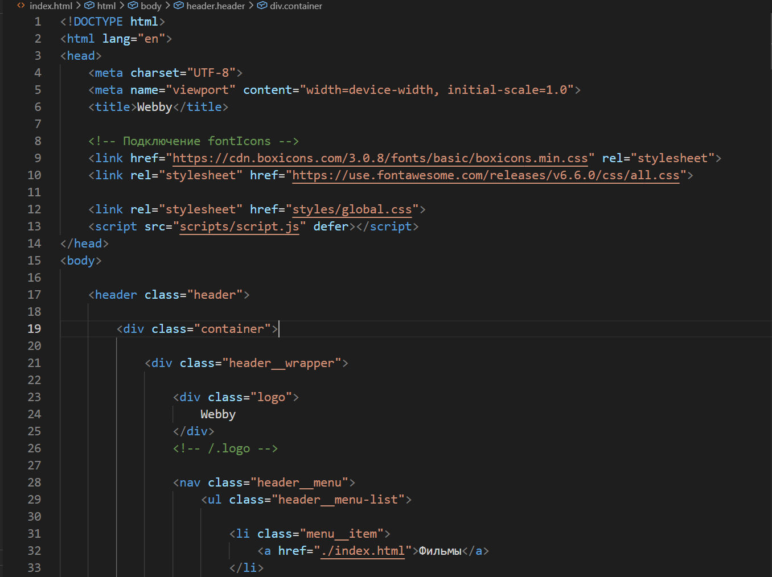
Рисунок 3.3 – Фрагмент HTML-разметки веб-приложения

После создания структуры страниц была выполнена разработка визуального оформления веб-приложения средствами CSS3. Основной задачей данного этапа являлось создание современного, удобного и адаптивного пользовательского интерфейса, обеспечивающего комфортное взаимодействие с контентом на различных устройствах.
Для построения структуры страниц использовались современные механизмы Flexbox и Grid Layout. Их применение позволило организовать гибкое расположение элементов интерфейса, обеспечить корректное выравнивание блоков и адаптацию содержимого под различные разрешения экранов. Благодаря использованию данных технологий удалось реализовать удобную сетку карточек контента и обеспечить целостность визуального оформления всех страниц веб-приложения.
Средствами CSS были настроены цветовая схема проекта, размеры и расположение элементов интерфейса, оформление навигационного меню, поисковой строки, карточек контента и других компонентов системы. Дополнительно были реализованы эффекты взаимодействия пользователя с элементами управления, включая изменение внешнего вида кнопок при наведении курсора и плавные переходы между состояниями элементов.
Особое внимание было уделено адаптивности интерфейса. Использование медиазапросов позволило обеспечить корректное отображение веб-приложения как на экранах персональных компьютеров, так и на мобильных устройствах. При изменении размеров окна браузера элементы интерфейса автоматически перестраиваются, сохраняя удобство восприятия информации и функциональность системы.
Фрагмент CSS-кода, отвечающего за оформление элементов пользовательского интерфейса, представлен на рисунке 3.4.
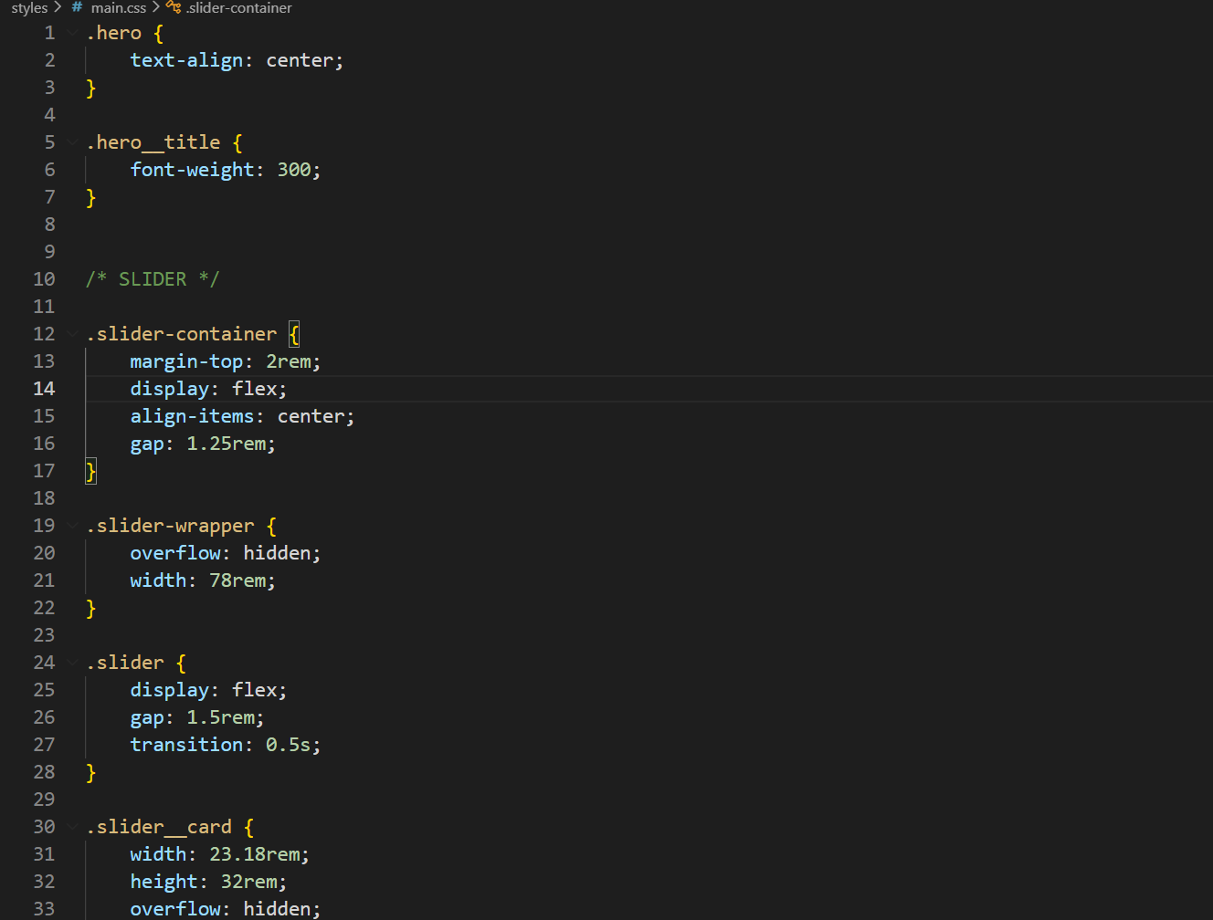Рисунок 3.4 – Фрагмент CSS-кода веб-приложения
Заключительным этапом разработки функциональной части веб-приложения стала реализация интерактивных возможностей средствами языка программирования JavaScript. Использование JavaScript позволило обеспечить динамическое взаимодействие пользователя с интерфейсом и реализовать основные функции веб-приложения без необходимости перезагрузки страниц.
С помощью JavaScript была реализована обработка пользовательских действий, связанных с навигацией по разделам сайта, поиском контента и работой интерактивных элементов интерфейса. Скрипты обеспечивают обработку событий браузера, управление отображением данных и изменение содержимого страниц в зависимости от действий пользователя.
Одной из ключевых функций приложения является поиск контента по жанру. При вводе пользователем текстового запроса выполняется обработка введённых данных и отображение соответствующих результатов. Такой подход позволяет значительно упростить поиск необходимого контента и повысить удобство использования веб-приложения.
Кроме того, средствами JavaScript реализована работа слайдера на главной странице. Данный элемент обеспечивает последовательное отображение информационных блоков и позволяет привлекать внимание пользователей к наиболее интересному контенту. Использование сценариев JavaScript позволило обеспечить плавность работы интерфейса и повысить уровень интерактивности системы.
Разработанная программная логика распределена по отдельным файлам сценариев, что обеспечивает удобство сопровождения проекта и соответствует современным подходам к организации клиентского кода. Фрагмент программного кода JavaScript представлен на рисунке 3.5.

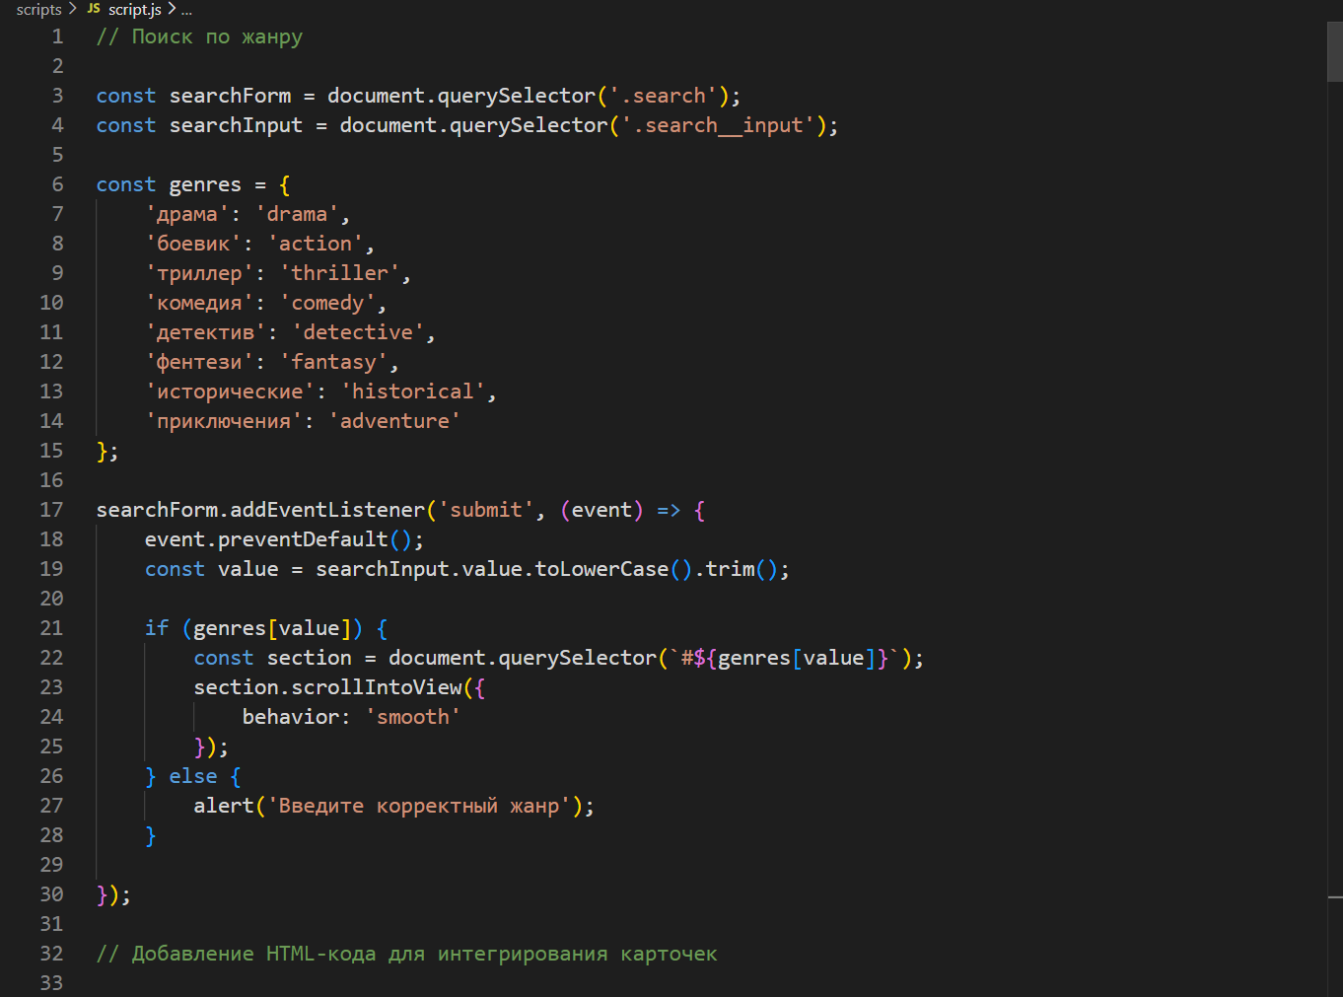
Рисунок 3.5 – Фрагмент JavaScript-кода веб-приложения
3.3 Тестирование
После завершения этапа разработки было проведено тестирование веб-интерфейса с целью проверки корректности работы основных функциональных возможностей системы. Тестирование позволяет выявить возможные ошибки в работе пользовательского интерфейса, оценить стабильность функционирования отдельных компонентов и убедиться в соответствии реализованного программного продукта требованиям технического задания.
Проверка работоспособности веб-приложения осуществлялась путем последовательного выполнения основных пользовательских сценариев. В процессе тестирования анализировалась корректность отображения страниц, работа навигационного меню, функционирование поиска по жанрам, отображение карточек контента, а также работа интерактивного слайдера. Дополнительно выполнялась проверка адаптивности интерфейса на различных размерах окна браузера.
Результаты проведенного тестирования представлены в таблице 3.1.

№ | Проверяемая функция | Ожидаемый результат | Полученный результат
1 | Переход между страницами | Корректное открытие выбранного раздела | Выполнено успешно
2 | Работа поиска по жанрам | Отображение соответствующего контента | Выполнено успешно
3 | Работа слайдера | Корректное переключение элементов | Выполнено успешно
4 | Отображение карточек контента | Корректный вывод карточек на страницу | Выполнено успешно
5 | Работа навигационного меню | Переход между разделами сайта | Выполнено успешно
6 | Адаптивность интерфейса | Корректное отображение на разных устройствах | Выполнено успешно
7 | Загрузка страниц | Корректное отображение содержимого | Выполнено успешно
Таблица 3.1 – Результаты тестирования веб-интерфейса

3.4 Ссылка на готовый проект
После завершения разработки и тестирования веб-приложения был выполнен этап публикации проекта в сети Интернет. Размещение готового программного продукта на удаленном хостинге позволяет обеспечить доступ к разработанному веб-интерфейсу из любой точки мира посредством стандартного веб-браузера.
Для публикации проекта использовалась платформа GitHub Pages, предоставляющая возможность бесплатного размещения статических веб-сайтов. Использование данного сервиса позволяет автоматически публиковать содержимое репозитория и обеспечивать постоянный доступ к разработанному приложению через уникальный веб-адрес.
Публикация проекта на удаленном сервере является важным этапом жизненного цикла веб-приложения, поскольку позволяет выполнить дополнительную проверку работоспособности системы в реальных условиях эксплуатации и предоставить возможность взаимодействия с разработанным интерфейсом другим пользователям.
Готовый веб-проект доступен по следующему адресу:
https://sleepdeprvthn.github.io/course_project/
Ссылка на репозиторий:
https://github.com/sleepdeprvthn/course_project
Размещенный проект полностью соответствует локальной версии приложения и предоставляет доступ ко всем реализованным функциональным возможностям системы.

3.5 Выводы.
В ходе выполнения практической части курсового проекта была осуществлена программная реализация веб-интерфейса для подбора фильмов и сериалов. На основе разработанных проектных решений был создан полнофункциональный пользовательский интерфейс, обеспечивающий удобное взаимодействие с представленным медиаконтентом.
В процессе работы была подготовлена структура проекта, выполнена разработка HTML-разметки страниц, реализовано визуальное оформление средствами CSS и создан программный функционал с использованием языка JavaScript. Разработанный интерфейс обеспечивает навигацию между разделами сайта, отображение тематических подборок контента, работу поиска и взаимодействие с интерактивными элементами пользовательского интерфейса.
После завершения программной реализации было проведено тестирование веб-приложения, подтвердившее корректность работы основных функций системы. Проверка показала стабильную работу интерфейса, корректное отображение страниц и соответствие реализованного функционала поставленным требованиям.
Результаты практической части подтверждают успешное выполнение поставленных задач и готовность разработанного веб-приложения к дальнейшему использованию и развитию.

Заключение
В результате выполнения курсового проекта была достигнута поставленная цель, заключающаяся в разработке веб-интерфейса для подбора фильмов и сериалов. В ходе работы были изучены современные подходы к созданию пользовательских веб-интерфейсов, рассмотрены технологии клиентской веб-разработки и выполнено проектирование структуры будущего программного продукта.
На этапе теоретического исследования были проанализированы основные принципы построения современных веб-интерфейсов, рассмотрены особенности использования технологий HTML5, CSS3 и JavaScript, а также обоснован выбор инструментов и средств разработки. Проведенный анализ позволил определить наиболее подходящий технологический стек для реализации поставленной задачи.
В рамках проектной части была разработана архитектура веб-приложения, выполнено моделирование функциональности системы с использованием UML-диаграмм, спроектирована структура навигации сайта и создан макет пользовательского интерфейса. Полученные результаты позволили сформировать целостное представление о структуре будущего программного продукта и определить основные направления его реализации.
Практическая часть работы была посвящена непосредственной разработке веб-интерфейса. В процессе реализации была создана структура проекта, разработаны страницы сайта, выполнено визуальное оформление интерфейса средствами CSS и реализованы основные функциональные возможности с использованием языка JavaScript. Дополнительно было проведено тестирование разработанного приложения, подтвердившее корректность работы основных компонентов системы.
Разработанный веб-интерфейс обеспечивает удобную навигацию между разделами сайта, предоставляет пользователю возможность поиска контента и обладает адаптивным дизайном, обеспечивающим корректное отображение на различных устройствах. Реализованное решение соответствует поставленным требованиям и может использоваться в качестве основы для дальнейшего развития и расширения функциональных возможностей системы.
Таким образом, все поставленные задачи были успешно решены, а цель курсового проекта достигнута в полном объеме.

СПИСОК ИСПОЛЬЗОВАННЫХ ИСТОЧНИКОВ

1. Гаврилов А. В. HTML, CSS и JavaScript. Разработка современных веб-сайтов. — СПб. : Питер, 2021. — 416 с.
2. Дакетт Дж. HTML и CSS. Разработка и дизайн веб-сайтов. — М. : Эксмо, 2020. — 480 с.
3. Дакетт Дж. JavaScript и jQuery. Интерактивная веб-разработка. — М. : Эксмо, 2021. — 640 с.
4. Кузнецов М. В. Основы веб-технологий. — М. : Академия, 2020. — 352 с.
5. Лутц М. Изучаем JavaScript. — СПб. : Питер, 2021. — 736 с.
6. MDN Web Docs. CSS: каскадные таблицы стилей. — URL: https://developer.mozilla.org/ru/docs/Web/CSS
7. MDN Web Docs. HTML: язык гипертекстовой разметки. — URL: https://developer.mozilla.org/ru/docs/Web/HTML
8. MDN Web Docs. JavaScript. — URL: https://developer.mozilla.org/ru/docs/Web/JavaScript
9. Microsoft. Документация Visual Studio Code. — URL: https://code.visualstudio.com/docs
10. Соммервилл И. Инженерия программного обеспечения. — М. : Вильямс, 2019. — 928 с.
11. Троелсен Э. Современные веб-технологии. — СПб. : Питер, 2020. — 512 с.
12. Фримен Э., Робсон Э. Изучаем HTML5. — СПб. : Питер, 2021. — 656 с.
13. Фримен Э., Робсон Э. Изучаем JavaScript. — СПб. : Питер, 2022. — 768 с.
14. Шилдт Г. JavaScript. Полное руководство. — М. : Вильямс, 2021. — 1088 с.
15. Эриксон Дж. UX/UI-дизайн для разработчиков веб-приложений. — СПб. : БХВ-Петербург, 2021. — 384 с.

